[Nom de la société]
[Titre du document]
[Sous-titre du document]
Mehdi Fadhloune

Introduction

InfluxDB constitue une solution de base de données de séries temporelles (Time Series Database) open-source, spécialement conçue pour le stockage et l'interrogation de données horodatées. Cette technologie s'avère particulièrement adaptée aux domaines nécessitant la gestion de métriques, de données de capteurs IoT, d'analyses en temps réel et de monitoring de systèmes.
Le présent travail pratique vise à explorer les concepts fondamentaux d'InfluxDB, à comprendre les principes de conception de schémas optimisés, et à mettre en pratique l'utilisation de cette technologie à travers la création de requêtes et de visualisations de données.

Sommaire

Sommaire 2
TRAVAIL A FAIRE N°1 3
I. Concepts de base d'InfluxDB 3
a. Définition et contexte 3
b. Concepts fondamentaux 3
II. Guidelines concernant le design d'une base InfluxDB 5
a. Principes fondamentaux de conception 5
TRAVAIL A FAIRE N°2 8
I. Requêtes Flux et visualisation de données 8
a. Introduction au langage Flux 8
b. Exemples de requêtes Flux 8
c. Requêtes adaptées aux différents types de visualisations 11
d. Monitoring de températures 12
Conclusion 13

TRAVAIL A FAIRE N°1

Concepts de base d'InfluxDB

Définition et contexte
InfluxDB est une base de données de séries temporelles optimisée pour stocker et interroger des données horodatées. Elle se distingue des bases de données relationnelles traditionnelles par son architecture spécialisée dans la gestion de flux de données temporelles, ce qui la rend particulièrement efficace pour les applications de monitoring, de télémétrie et d'analyse de métriques.

Concepts fondamentaux
1.2.1 Measurement (Mesure)
Une mesure correspond conceptuellement à une table dans une base de données relationnelle. Elle regroupe un ensemble de points de données partageant une même nature sémantique. Les mesures permettent d'organiser les données par type de métrique ou d'événement.
Exemples de mesures : temperature, cpu_usage, sensor_data.

1.2.2 Tags
Les tags représentent des métadonnées indexées utilisées pour filtrer et grouper les données. Ils sont stockés sous forme de paires clé-valeur et constituent un élément clé de l'optimisation des performances dans InfluxDB.
Caractéristiques importantes :
- Les tags sont indexés, permettant des requêtes de filtrage très performantes
- Ils doivent présenter une cardinalité faible à modérée (idéalement moins de 100 000 valeurs uniques)
- Chaque combinaison unique de tags crée une série distincte
Exemples : location=paris, sensor_id=001, host=server1.

1.2.3 Fields (Champs)
Les champs contiennent les valeurs mesurées effectives. Contrairement aux tags, les champs ne sont pas indexés, ce qui explique leur utilisation pour les valeurs numériques ou textuelles qui changent fréquemment.
Types de données supportés : float, integer, string, boolean.
Exemples : temperature=23.5, humidity=65, status="active".

1.2.4 Timestamp (Horodatage)
Chaque point de données doit être associé à un timestamp. Par défaut, InfluxDB utilise le format nanosecondes Unix. Si aucun timestamp n'est spécifié lors de l'insertion, le système utilise automatiquement l'heure actuelle.

1.2.5 Point de données
Un point de données constitue l'unité atomique d'information dans InfluxDB. Il se compose de :
- Une mesure
- Des tags (optionnels mais recommandés)
- Des fields (au moins un requis)
- Un timestamp
Format de ligne (Line Protocol) :
measurement,tag1=value1,tag2=value2 field1=value1,field2=value2 timestamp
Exemple concret :
temperature,location=paris,sensor_id=001 value=23.5,humidity=65 1609459200000000000

1.2.6 Series (Série)
Une série représente l'ensemble des points partageant la même mesure et les mêmes valeurs de tags. Le nombre de séries dans une base de données impacte directement les performances et la consommation mémoire. Il est donc crucial de minimiser la cardinalité des tags pour éviter une explosion du nombre de séries.

1.2.7 Bucket
Dans InfluxDB 2.0 et versions ultérieures, le concept de bucket remplace celui de base de données. Un bucket constitue un conteneur pour les données associé à une politique de rétention. L'organisation des données par buckets permet une meilleure gestion et isolation des données.

1.2.8 Retention Policy (Politique de rétention)
La politique de rétention définit la durée de conservation des données dans un bucket. Les données dépassant la période de rétention sont automatiquement supprimées, permettant une gestion automatique du cycle de vie des données.

Guidelines concernant le design d'une base InfluxDB

Principes fondamentaux de conception
La conception d'un schéma InfluxDB efficace repose sur plusieurs principes fondamentaux visant à optimiser les performances, réduire la consommation de ressources et faciliter les requêtes futures.

2.1.1 Tags vs Fields : stratégie de choix
La distinction entre tags et fields constitue l'un des aspects les plus critiques de la conception d'un schéma InfluxDB.
Critères pour l'utilisation de tags :
- Métadonnées utilisées pour filtrer ou grouper les données
- Valeurs présentant une cardinalité faible à modérée (inférieure à 100 000 valeurs uniques)
- Identifiants de ressources stables (host, device_id, location)
- Catégories ou types de classification (status, type, level)
Critères pour l'utilisation de fields :
- Valeurs numériques mesurées (température, pression, vitesse)
- Valeurs changeantes fréquemment
- Valeurs présentant une cardinalité très élevée
- Données non utilisées pour le filtrage dans les requêtes
Exemple illustratif :
temperature,location=paris,device=sensor01 value=23.5,unit="celsius" 1609459200
Dans cet exemple :
- location et device sont des tags (utilisés pour filtrage/groupage)
- value et unit sont des fields (valeurs mesurées)

2.1.2 Minimisation de la cardinalité des tags
La cardinalité des tags représente un facteur déterminant pour les performances d'InfluxDB. Chaque combinaison unique de valeurs de tags crée une nouvelle série, ce qui peut rapidement conduire à une explosion du nombre de séries.
Problèmes associés à une haute cardinalité :
- Dégradation significative des performances
- Consommation mémoire excessive
- Augmentation du temps de réponse des requêtes
- Difficultés de maintenance

Bonnes pratiques :
- Limiter le nombre de tags à 3-5 par mesure
- Éviter l'utilisation de valeurs uniques comme tags (IDs de transactions, timestamps)
- Utiliser des fields pour les valeurs à haute cardinalité
- Prévoir la structure avant l'insertion massive de données

2.1.3 Conventions de nommage
L'adoption de conventions de nommage cohérentes facilite la maintenance et l'utilisation de la base de données.
Recommandations :
- Utiliser des noms en minuscules avec underscores comme séparateurs
- Adopter une nomenclature descriptive mais concise
- Éviter les caractères spéciaux et les espaces
- Maintenir la cohérence à travers l'ensemble du schéma
Exemples : cpu_usage, sensor_temperature, http_requests.

2.1.4 Structure des mesures
L'organisation des mesures doit refléter la logique métier de l'application.
Principes d'organisation :
- Une mesure par type de métrique logique
- Regrouper les métriques conceptuellement liées dans la même mesure
- Éviter la création excessive de mesures différentes
- Maintenir une granularité appropriée
Exemple :
cpu,host=server1 usage=45.2,load=1.5
memory,host=server1 used=8192,free=4096

2.1.5 Optimisation des requêtes
L'efficacité des requêtes dépend fortement de la structure du schéma et des pratiques d'interrogation.
Recommandations :
- Inclure systématiquement des filtres de temps dans les requêtes
- Privilégier les tags pour le filtrage plutôt que les fields
- Limiter le nombre de points retournés à l'aide de la clause LIMIT
- Utiliser des fonctions d'agrégation (MEAN, SUM, MAX, MIN) pour réduire le volume de données
- Éviter les requêtes sur de larges plages temporelles sans agrégation

2.1.6 Politique de rétention
- La définition de politiques de rétention appropriées permet de gérer efficacement le stockage et les coûts.
- Stratégies recommandées :
- Définir des politiques de rétention adaptées aux besoins métier
- Utiliser le downsampling pour les données anciennes
- Conserver les données brutes pour une période limitée
- Agréger les données pour la conservation à long terme

2.1.7 Structure de schéma recommandée
Structure type d'un point de données :
measurement_name,
tag1=value1, // Cardinalité faible
tag2=value2, // Cardinalité faible
tag3=value3 // Cardinalité faible
field1=value1, // Valeur mesurée
field2=value2, // Valeur mesurée
timestamp

2.1.8 Pièges courants à éviter
Pratiques contre-productives :
- Utiliser des valeurs numériques changeantes comme tags
- Créer un tag pour chaque point de données unique
- Générer dynamiquement des noms de mesures
- Stocker des données non temporelles dans InfluxDB
Pratiques recommandées :
- Planifier la structure du schéma avant l'insertion de données
- Effectuer des tests avec des volumes de données réalistes
- Surveiller régulièrement la cardinalité des séries
- Documenter exhaustivement le schéma de données

TRAVAIL A FAIRE N°2

Requêtes Flux et visualisation de données

Introduction au langage Flux
Flux constitue le langage de requête fonctionnel utilisé par InfluxDB 2.0. Il permet d'interroger, transformer et analyser les données de séries temporelles de manière déclarative et composable.

Exemples de requêtes Flux
1.2.1 Requête de base : Affichage des données récentes
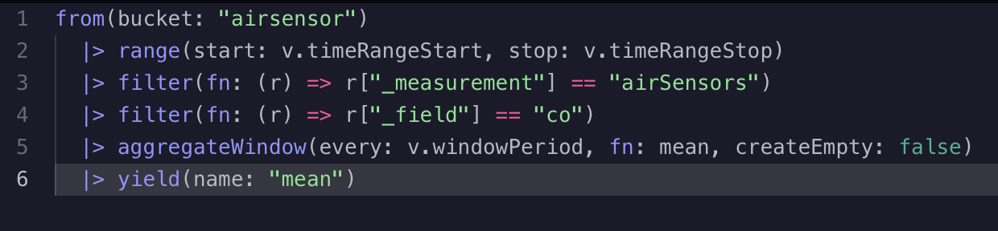
Cette requête récupère les mesures de monoxyde de carbone (CO), filtre sur une période donnée (probablement définie par l'interface graphique), et lisse la courbe en faisant une moyenne des points pour que le graphique soit lisible.

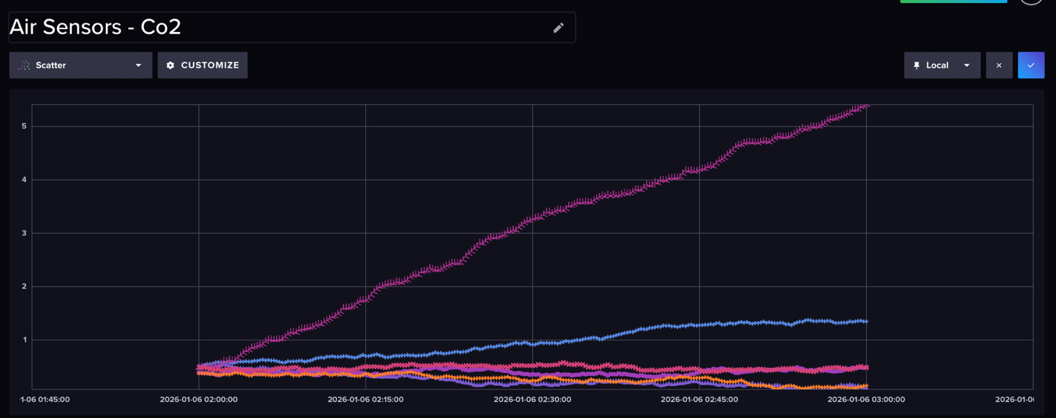
Ce graphique de type nuage de points illustre l'évolution des niveaux de CO2 relevés par plusieurs capteurs entre 02h00 et 03h00 du matin le 6 janvier 2026. Alors que la majorité des capteurs forment un groupe compact et stable en bas du graphique avec des valeurs oscillant faiblement entre 0,2 et 0,5, on observe une divergence nette pour deux d'entre eux. Le capteur représenté par la courbe magenta se détache radicalement avec une augmentation linéaire et rapide, passant d'environ 0,5 à plus de 5 unités en une heure, tandis que la courbe bleu clair montre une hausse plus modérée atteignant environ 1,3, ce qui suggère une anomalie locale importante ou une dérive spécifique par rapport au reste du réseau qui ne détecte aucun changement notable.
1.2.2 Filtrage par mesure spécifique
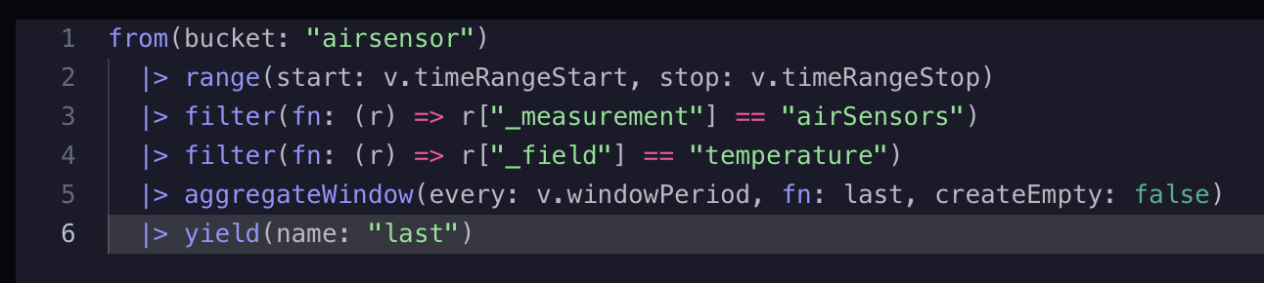
Ce script commence par cibler le réservoir de données (bucket) nommé "airsensor" sur une plage de temps définie par l'interface utilisateur. Il applique ensuite deux filtres précis pour ne conserver que les données dont la mesure est "airSensors" et le champ spécifique est "temperature". Enfin, la fonction aggregateWindow est utilisée pour structurer les données temporelles : elle découpe le temps en fenêtres régulières et ne retient que la dernière valeur (last) pour chaque intervalle, ce qui permet de lisser les données avant de les envoyer au graphique.

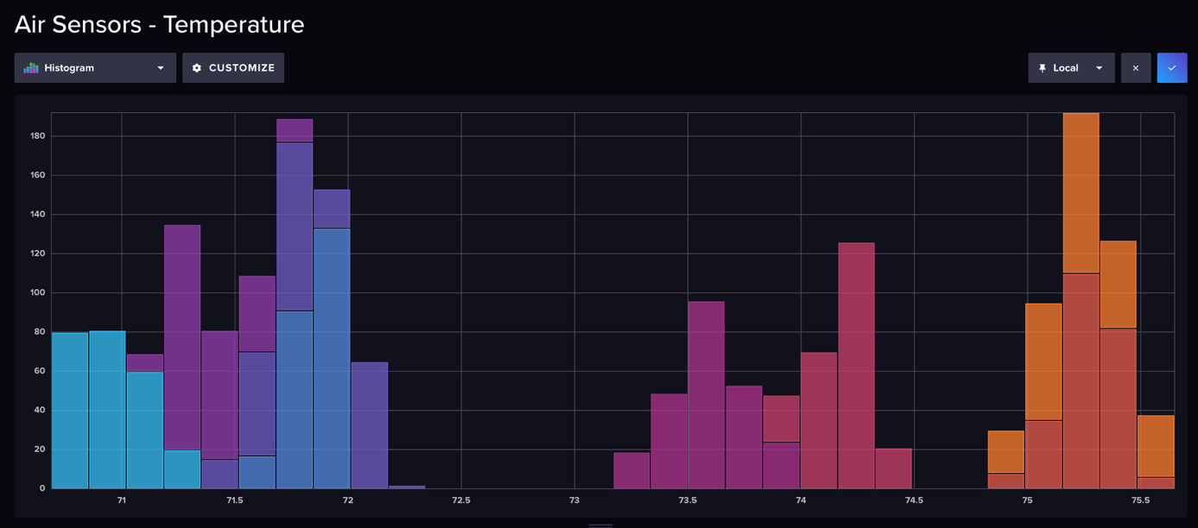
Le graphique, intitulé "Air Sensors - Temperature", est un histogramme qui montre la répartition des températures relevées par les capteurs. Au lieu d'une courbe continue, on voit ici la fréquence des valeurs, ce qui révèle trois zones climatiques distinctes. Un premier groupe important (barres bleues et violettes) se concentre sur des températures plus fraîches, entre 70,5 et 72,2. Après un vide notable où aucune température n'est enregistrée, un second groupe intermédiaire (barres magenta) apparaît entre 73,2 et 74,5. Enfin, un troisième groupe (barres oranges), le plus chaud, se situe entre 74,8 et 75,7. Cela indique que tes capteurs ne sont pas dans une pièce homogène, mais répartis dans trois environnements thermiques bien séparés.

1.2.3 Filtrage par tag
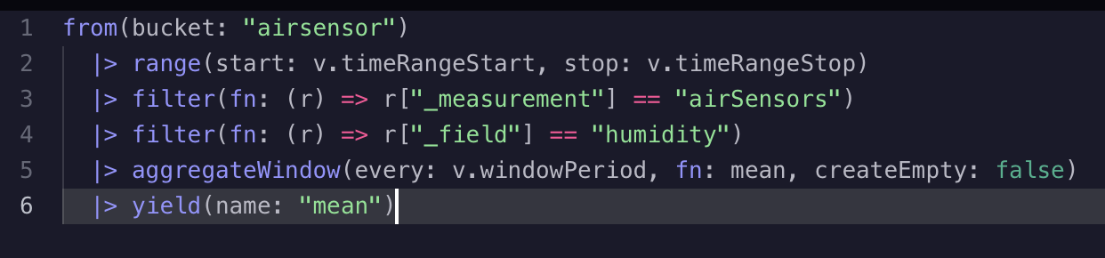
Ce code est très similaire au précédent, mais avec deux différences fondamentales qui changent la nature des données récupérées :
Le champ ciblé : À la ligne 4, le filtre r["_field"] == "humidity" indique que l'on extrait maintenant les données d'humidité et non plus de température.
La méthode d'agrégation : À la ligne 5, la fonction aggregateWindow utilise cette fois l'argument fn: mean (moyenne) au lieu de last. Concrètement, cela signifie que pour chaque intervalle de temps, le système calcule la moyenne de toutes les valeurs reçues. Cela a pour effet de "lisser" les courbes en atténuant les pics de bruit soudains, offrant une vision plus représentative de la tendance générale.

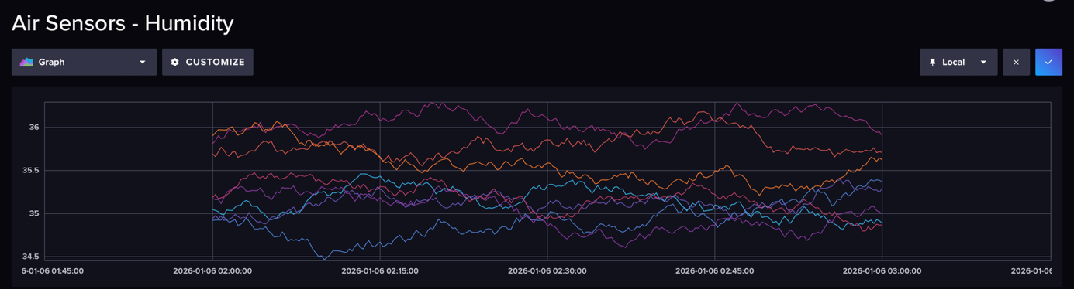
Le graphique, intitulé "Air Sensors - Humidity", montre l'évolution de l'humidité relative sur la même période d'une heure (02:00 à 03:00).
- Stabilité globale : Contrairement aux graphiques précédents (CO2 ou Température), les capteurs ici se comportent de manière assez homogène. On observe un "enchevêtrement" de courbes (souvent appelé spaghetti plot).
- Échelle réduite : L'axe vertical montre des variations très faibles, allant seulement de 34,5 à environ 36,3. Cela signifie que l'humidité est très stable dans la pièce.
- Observations fines : On distingue tout de même une légère stratification. Une courbe (violette/magenta) reste constamment plus haute (autour de 36-36,5), tandis qu'une courbe bleue descend un peu plus bas (vers 34,5). Cependant, il n'y a pas de changement brutal ou d'anomalie critique ; les fluctuations semblent naturelles.

1.2.4 Répartition des Températures Critiques (> 75)
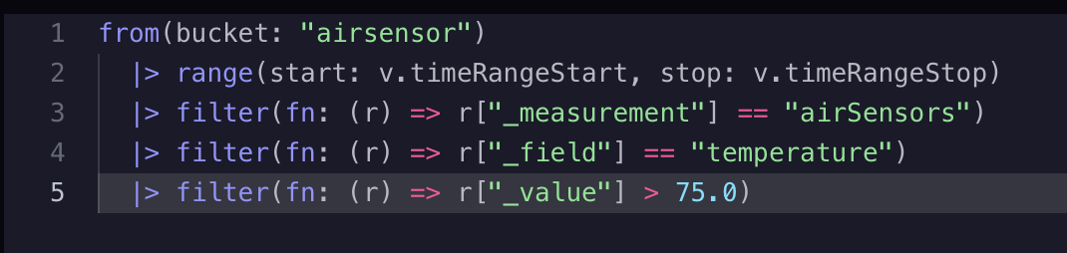
Cette requête a pour fonction principale d'isoler les données critiques en appliquant un filtre de seuil strict aux relevés de température. Contrairement aux scripts précédents qui récupéraient l'intégralité des mesures, la ligne 5 (filter(fn: (r) => r["_value"] > 75.0)) ordonne à la base de données d'ignorer tout ce qui est inférieur ou égal à 75 et de ne renvoyer que les valeurs "chaudes". Elle sert d'outil de surveillance ou d'alerte (monitoring) pour identifier instantanément les anomalies, te permettant de te concentrer uniquement sur les capteurs qui dépassent une limite de sécurité ou de confort définie, sans être pollué par le bruit des données normales.

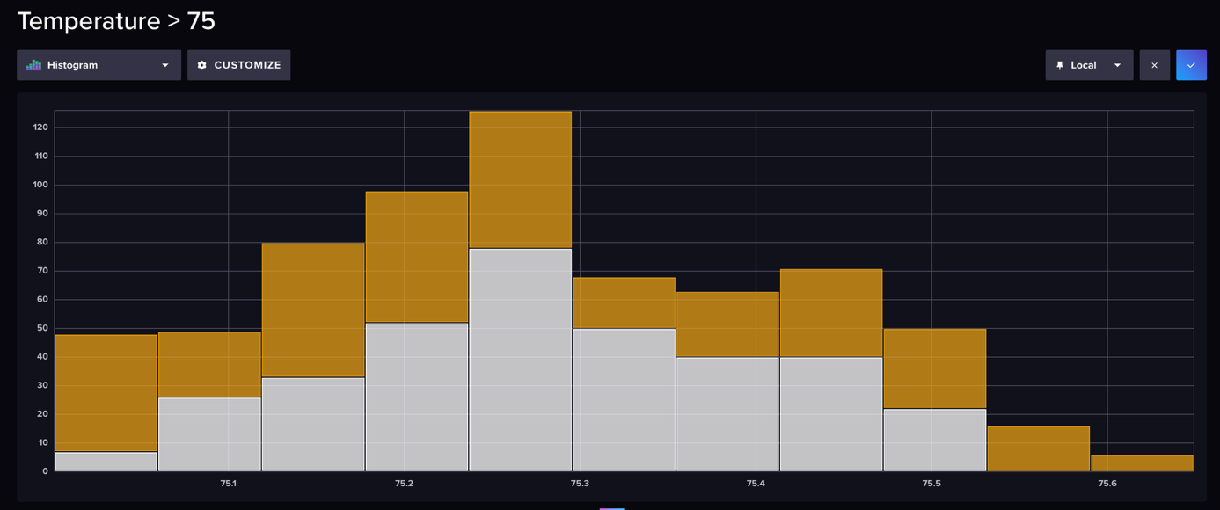
Le graphique résultant, intitulé "Temperature > 75", est un histogramme qui sert à qualifier la sévérité de ce dépassement de seuil. Au lieu de montrer une évolution dans le temps, il affiche la fréquence d'apparition des températures uniquement dans cette zone critique (de 75,0 à environ 75,7). Il est utile pour l'analyse de risque car il te permet de voir comment se répartit la "surchauffe" : ici, on voit que la majorité des valeurs excessives se regroupent autour de 75,2 et 75,3 (les barres les plus hautes), ce qui indique que si le seuil est franchi, la température reste relativement contenue juste au-dessus de la limite et ne part pas vers des extrêmes incontrôlés.

1.2.5 Stabilité Temporelle des Zones Thermiques
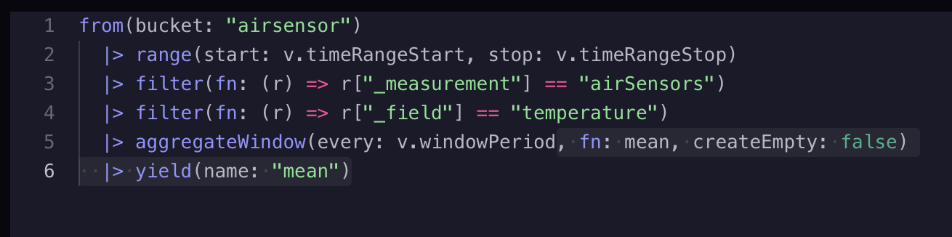
Cette requête est une extraction standard et complète des données de température, conçue pour alimenter une visualisation temporelle. Elle récupère toutes les mesures du champ "temperature" dans le bucket "airsensor", sans appliquer de filtre de seuil restrictif comme vu précédemment. Son utilité principale réside dans la fonction aggregateWindow utilisant la moyenne (mean), qui permet de synchroniser et de lisser les données de tous les capteurs actifs sur les mêmes intervalles de temps. Elle sert de base de données brute et propre pour permettre au graphique d'afficher simultanément l'évolution de multiples capteurs sans que le bruit de mesure ne rende la lecture impossible.

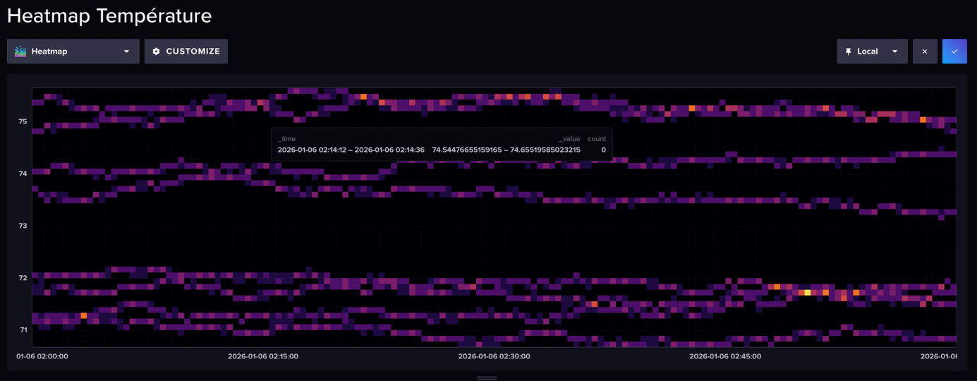
Le graphique, intitulé "Heatmap Température", sert à visualiser la densité et la distribution des températures au fil du temps. Contrairement à un graphique linéaire classique qui serait illisible avec autant de capteurs, ou à un histogramme qui ne montre pas l'évolution temporelle, cette carte thermique combine les deux avantages. Elle révèle clairement trois "bandes" horizontales distinctes (vers 71-72, 73-74, et >75) qui restent stables de 02h00 à 03h00. Les points lumineux (jaunes/oranges) indiquent là où les relevés sont les plus fréquents, confirmant que la séparation des zones climatiques dans la pièce est constante et ne fluctue pas durant l'heure écoulée.

1.2.6 Indicateur de Température en Temps Réel
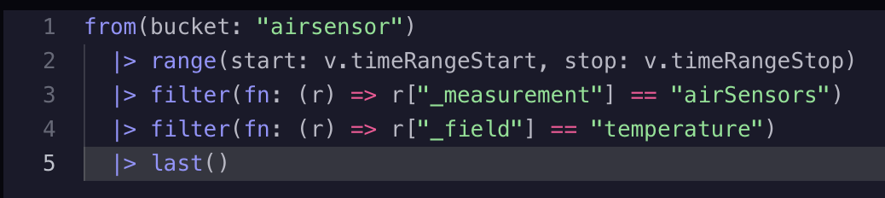
Cette requête se distingue par sa simplicité et sa fonction spécifique de récupération de la "dernière valeur connue". Contrairement aux scripts précédents qui utilisaient aggregateWindow pour calculer des moyennes ou lisser des courbes sur la durée, ici la ligne 5 (|> last()) demande explicitement à la base de données de ne renvoyer que le tout dernier point de données enregistré pour la température dans le bucket "airsensor". Elle sert exclusivement à obtenir l'état actuel (temps réel) du système, sans se soucier de l'historique ou des tendances passées.

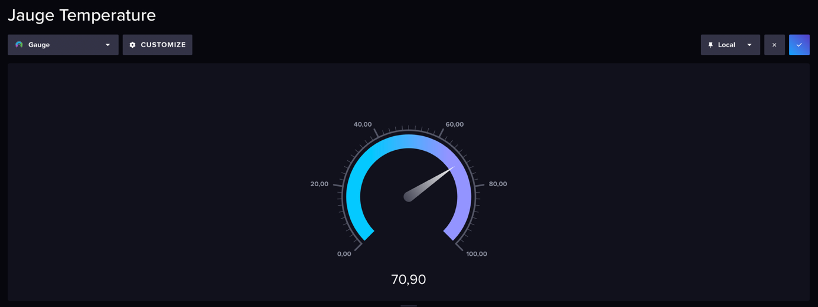
Le graphique, intitulé "Jauge Temperature", est une visualisation de type compteur (ou gauge) conçue pour une lecture instantanée et rapide. Il affiche une valeur unique et précise de 70,90, positionnée sur une échelle semi-circulaire allant de 0 à 100. Ce type de visuel sert de tableau de bord de contrôle : il permet à l'utilisateur de vérifier en un coup d'œil si la température actuelle est dans la norme, sans avoir à analyser une courbe complexe.

1.2.7 Analyse Individuelle du Capteur TLM0100
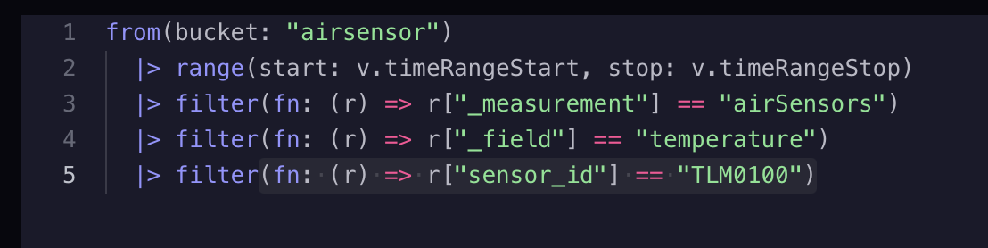
Cette requête se démarque par l'ajout d'un filtre de précision chirurgicale à la ligne 5 : filter(fn: (r) => r["sensor_id"] == "TLM0100"). Contrairement aux requêtes précédentes qui aggloméraient les données de l'ensemble du parc de capteurs ou filtraient par valeurs (températures hautes), celle-ci isole un unique appareil physique identifié par son ID "TLM0100". Elle sert à réaliser une analyse ciblée (drill-down) pour auditer le comportement individuel d'un capteur spécifique, en ignorant le bruit ou les tendances des autres appareils environnants.

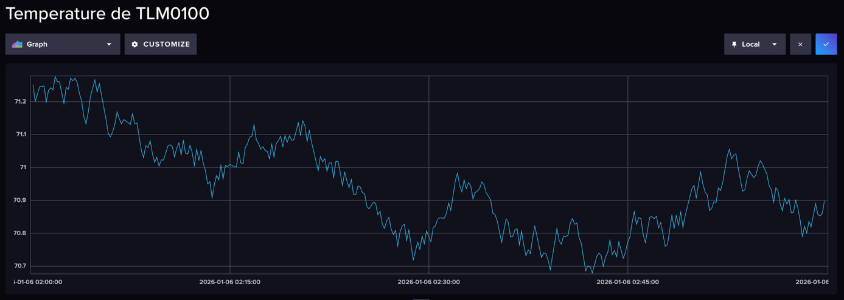
Le graphique, intitulé "Temperature de TLM0100", trace l'évolution temporelle précise de ce seul capteur sur une heure. On y observe une courbe bleue unique qui oscille finement entre 70,7 et 71,3 degrés, révélant la "signature" thermique brute de cet emplacement spécifique. L'absence de lissage excessif permet de voir les micro-variations : une baisse progressive jusqu'à environ 02h40 suivie d'une remontée, des détails qui seraient invisibles dans une moyenne globale.

1.2.8 Profil Hygrométrique du Capteur TLM0100
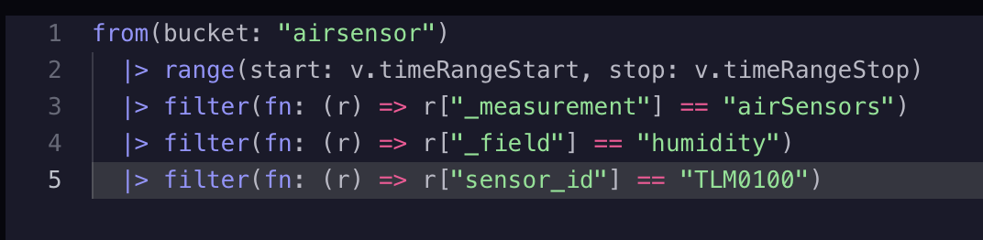
Cette requête est la jumelle de la précédente, conçue pour compléter le diagnostic du capteur "TLM0100". Si la cible reste le même appareil unique (identifié à la ligne 5), le changement crucial se situe à la ligne 4 : filter(fn: (r) => r["_field"] == "humidity"). Elle sert à extraire spécifiquement les mesures d'humidité brute pour ce seul emplacement, permettant de vérifier si les variations de l'air suivent les mêmes tendances que la température observée auparavant.

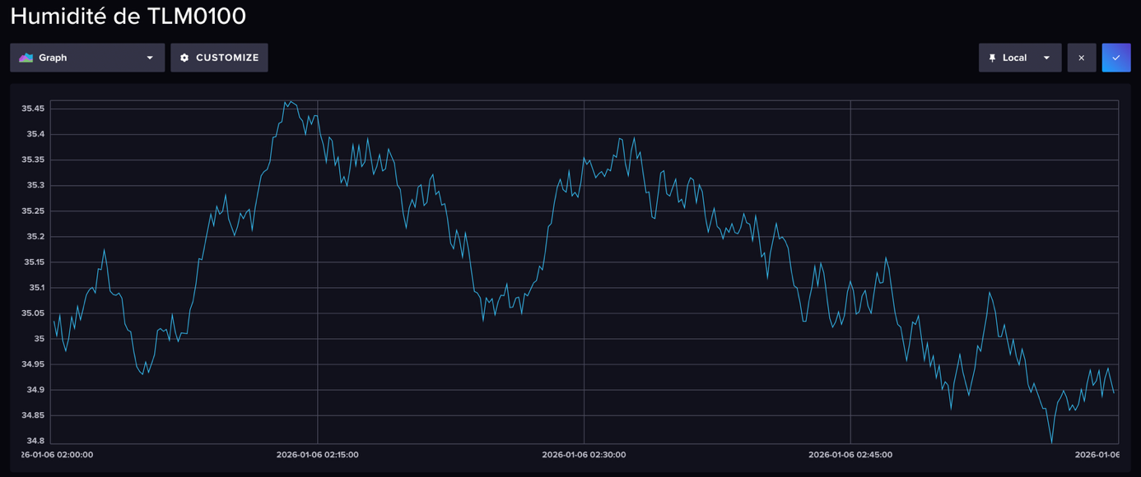
Le graphique, intitulé "Humidité de TLM0100", révèle un comportement beaucoup plus instable que celui de la température. La courbe bleue montre une forte volatilité : elle monte rapidement pour atteindre un pic maximal vers 35,45 autour de 02h10, avant d'entamer une descente irrégulière et hachée pour finir à son niveau le plus bas (environ 34,85) à la fin de l'heure. Cela indique que l'humidité locale varie constamment, contrairement à la température qui semblait suivre une tendance plus lisse.

1.2.9 Dynamique du CO2 pour le Capteur TLM0100
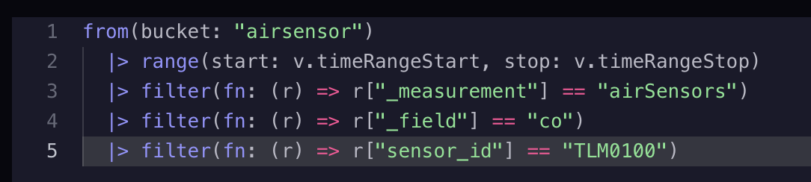
Cette requête complète le profil du capteur "TLM0100" en interrogeant une troisième métrique environnementale. Si la structure reste identique pour le ciblage de l'appareil (ligne 5), la modification clé se trouve à la ligne 4 : filter(fn: (r) => r["_field"] == "co"). Elle sert à extraire spécifiquement les mesures de gaz (ici identifiées comme "co", probablement pour le CO2 selon le titre du graphe) pour ce capteur unique, permettant de vérifier la qualité de l'air locale indépendamment des autres zones.

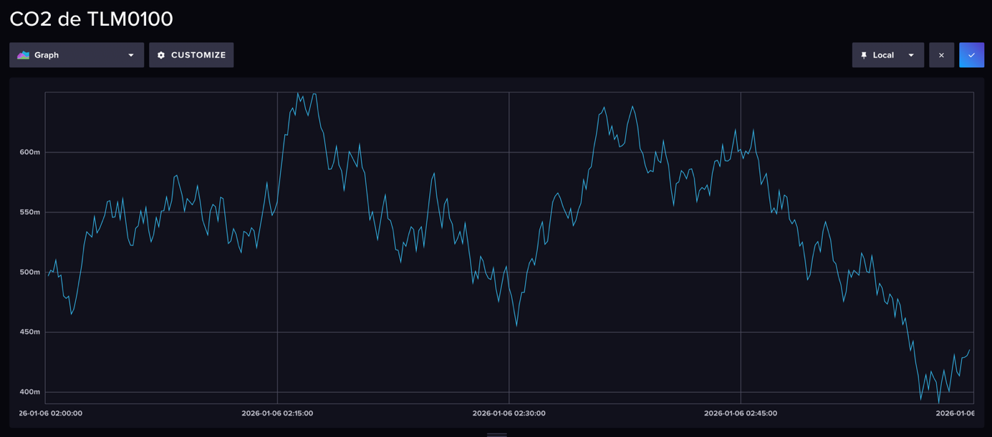
Le graphique, intitulé "CO2 de TLM0100", montre une évolution très dynamique et volatile, bien loin de la stabilité thermique observée plus tôt. La courbe suit une tendance en "montagne russe" : elle oscille d'abord autour de 500m (0,5 unité), grimpe pour atteindre un sommet marqué vers 640m (0,64) aux alentours de 02h35, avant de chuter brutalement pour finir à son niveau le plus bas, sous la barre des 400m (0,4). Ce profil suggère un événement passager (comme le passage d'une personne) qui a temporairement fait monter le niveau avant un retour à la normale.

Grafana
1.3.1 Synthèse Multi-Métrique des Capteurs
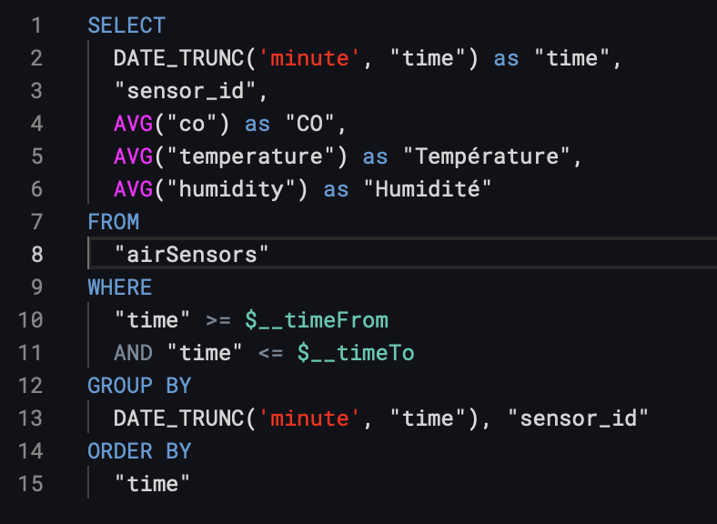
Cette requête marque une rupture technique car elle est rédigée en SQL standard et non plus en Flux, ce qui indique probablement l'utilisation d'une source de données différente ou compatible SQL dans Grafana. Elle est conçue pour créer une synthèse multi-dimensionnelle : elle calcule simultanément la moyenne (AVG) pour trois métriques distinctes (CO, température et humidité) tout en regroupant les données par intervalles d'une minute (DATE_TRUNC) et par capteur. Elle sert à alimenter un tableau de bord généraliste en fournissant des données agrégées et nettoyées, filtrées dynamiquement par les bornes temporelles de l'interface ($__timeFrom).

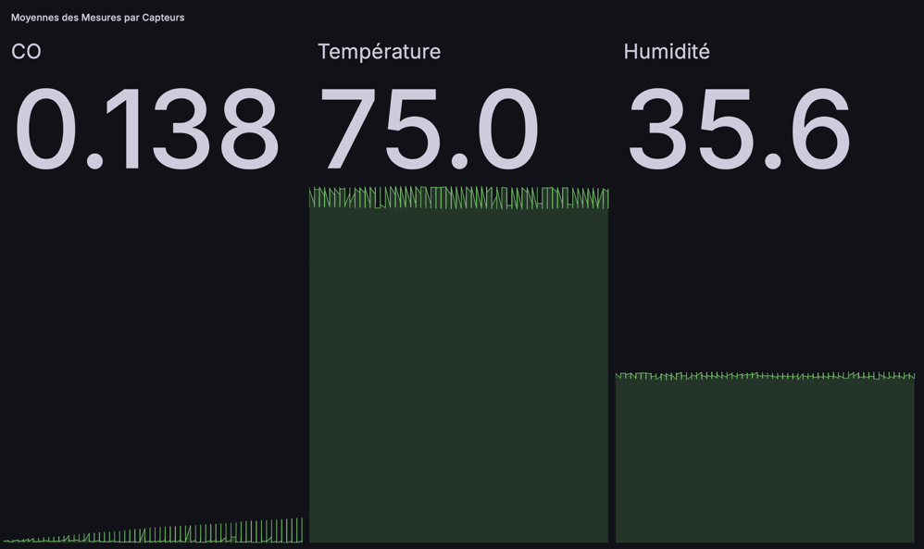
Le visuel généré est un panneau de type "Stat" (Single Stat ou Multi-Stat), conçu pour offrir une lecture immédiate des indicateurs clés de performance (KPI). Il affiche trois grands chiffres représentant les valeurs moyennes consolidées : 0.138 pour le CO, 75.0 pour la température et 35.6 pour l'humidité. Sous chaque valeur, une "sparkline" (mini-graphique vert) permet de visualiser la densité et la tendance des données en arrière-plan, combinant ainsi l'instantanéité d'un chiffre précis avec le contexte historique de son évolution.

1.3.2 Bilan Statistique et Amplitude du CO (Zone Critique)
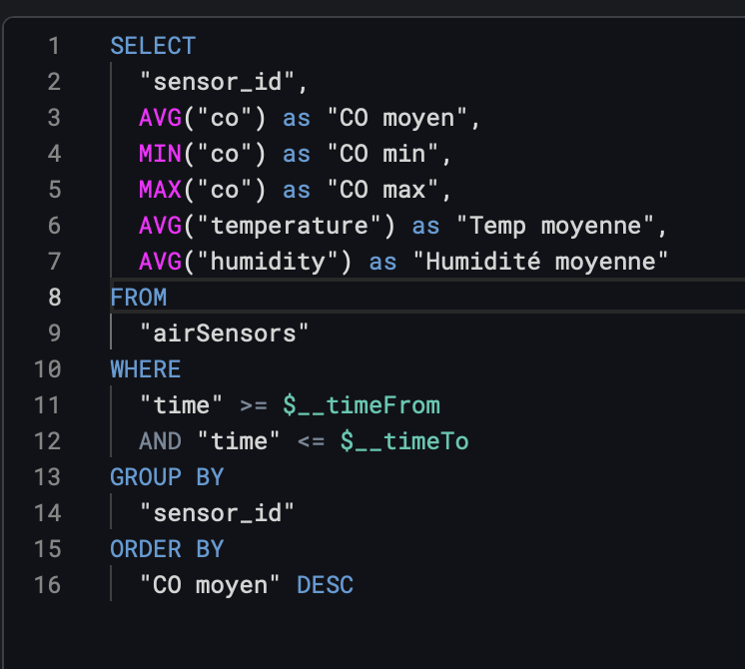
Cette requête SQL va plus loin que la simple moyenne globale vue précédemment. En plus de calculer les moyennes (AVG) pour le CO, la température et l'humidité, elle intègre des fonctions d'analyse d'amplitude : MIN("co") et MAX("co"). Une autre différence majeure se trouve à la ligne 16 : ORDER BY "CO moyen" DESC. Cette commande trie les résultats pour placer le capteur ayant la plus forte concentration moyenne de CO tout en haut de la liste. Elle sert donc à identifier et isoler automatiquement le "pire élève" ou la zone la plus polluée, en fournissant non seulement sa moyenne, mais aussi l'étendue de ses variations (minimum et maximum).

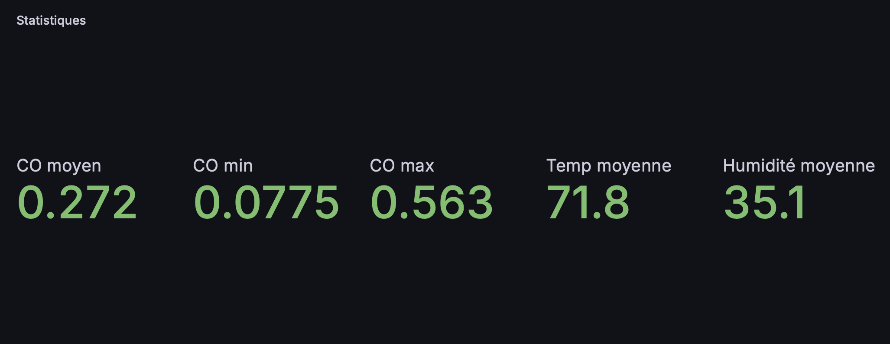
Le graphique est un tableau de bord de type "Stat" qui affiche les résultats précis de cette analyse pour les métriques demandées. On y voit cinq indicateurs clés : le CO moyen (0.272), son minimum (0.0775) et son maximum (0.563), ainsi que la température (71.8) et l'humidité (35.1). Contrairement au panneau précédent qui résumait tout le parc, celui-ci (probablement alimenté par la première ligne du résultat trié) offre un profil complet et détaillé d'un comportement spécifique. Il permet de comprendre la volatilité de la pollution : on voit ici que le pic de CO (0.563) est plus du double de la moyenne, ce qui indique des bouffées de gaz ponctuelles plutôt qu'une pollution constante.

1.3.3 Comparatif des Variations de CO par Capteur
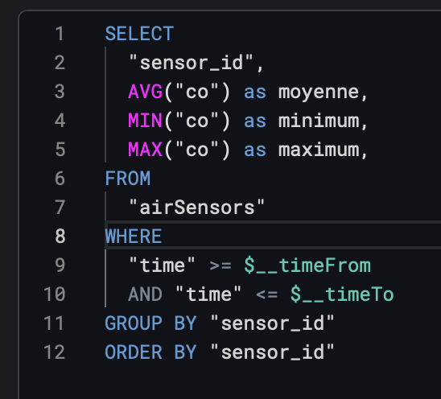
Cette requête est conçue pour effectuer une analyse comparative exhaustive de chaque capteur du réseau. Grâce à la commande GROUP BY "sensor_id", elle ne mélange pas les données mais les segmente appareil par appareil. Pour chacun d'eux, elle calcule trois indicateurs statistiques clés sur le monoxyde de carbone (CO) : la moyenne (AVG), le minimum (MIN) et le maximum (MAX). Elle sert à établir le "profil de volatilité" de chaque capteur individuellement, en triant le résultat par ordre alphabétique (ORDER BY "sensor_id") pour faciliter la lecture ligne par ligne ou barre par barre.

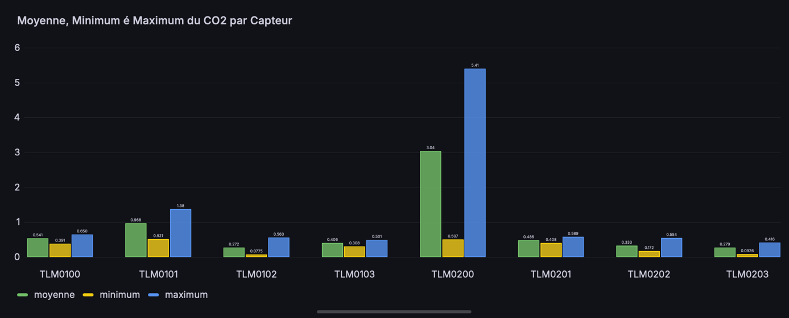
Le graphique, intitulé "Moyenne, Minimum et Maximum du CO2 par Capteur" (note : le titre mentionne CO2 mais la requête cible le "co"), est un diagramme en barres qui permet d'identifier les anomalies d'un seul coup d'œil. Chaque capteur possède trois barres : verte (moyenne), jaune (min) et bleue (max). Ce visuel rend le diagnostic évident : alors que la quasi-totalité des capteurs (comme TLM0102 ou TLM0203) affichent des niveaux très bas et stables (sous 1.0), le capteur TLM0200 se détache violemment du lot. Avec une moyenne supérieure à 3 et un pic maximal à 5,41, il indique soit une pollution localisée extrême, soit un capteur défaillant.

1.3.4 Fiche Signalétique du Capteur le Plus Pollué
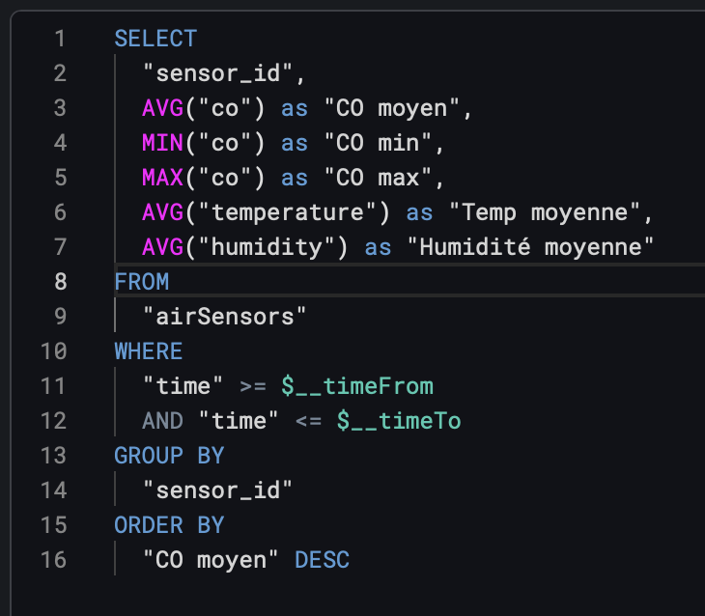
Cette requête SQL est spécifiquement construite pour hiérarchiser les problèmes. En utilisant la clause GROUP BY "sensor_id" combinée à un tri décroissant ORDER BY "CO moyen" DESC, elle force la base de données à classer tous les capteurs du plus pollué au moins pollué. Elle ne se contente pas de donner une moyenne ; elle extrait un profil complet pour chaque appareil (min, max, température, humidité), mais ne présentera dans le panneau simple que les données du premier résultat de la liste, c'est-à-dire le capteur "le plus critique" du moment.

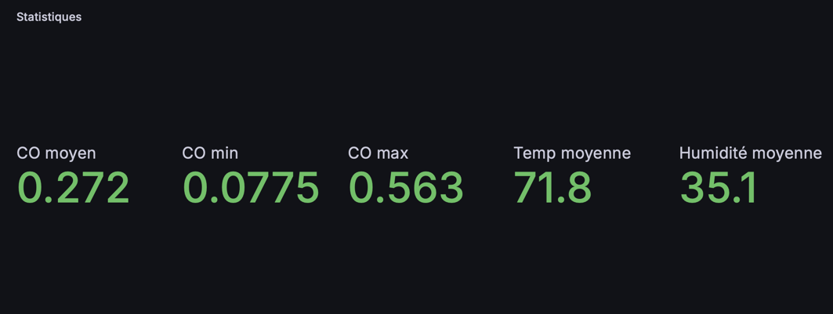
Le graphique est un tableau de bord numérique (Stat Panel) qui affiche les métriques vitales de ce capteur classé n°1. Les chiffres parlent d'eux-mêmes : une moyenne de CO à 0,272 qui cache une grande instabilité, puisque le maximum (0,563) est plus de sept fois supérieur au minimum (0,0775). Ce visuel sert de fiche d'alerte : il permet à l'opérateur de voir instantanément l'ampleur de la pollution sur la zone la plus touchée, ainsi que les conditions thermiques (71,8) et hygrométriques (35,1) associées, sans avoir à chercher dans une liste.

1.3.5 Corrélation Température vs Humidité par Zones
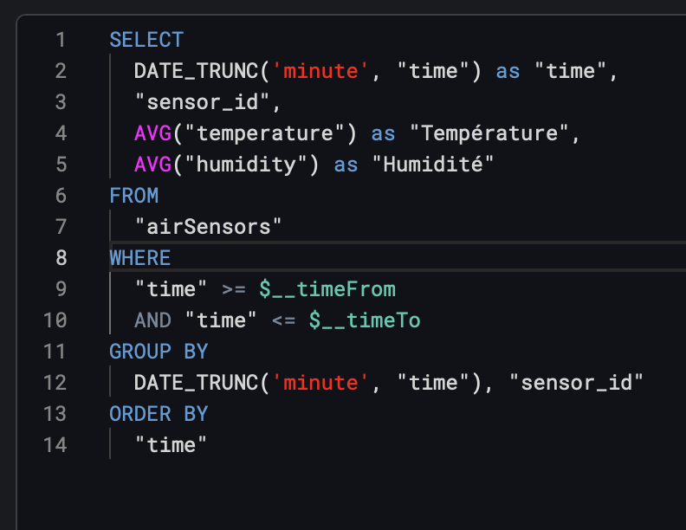
Cette requête prépare les données pour une analyse de corrélation bivariée. Contrairement aux graphiques précédents qui traçaient une valeur en fonction du temps, ici l'objectif est de mettre en relation deux mesures physiques. Le code sélectionne la moyenne de la température et la moyenne de l'humidité, tout en regroupant les données par minute et par capteur (GROUP BY ... "time", "sensor_id"). Cette double segmentation est essentielle : elle génère un point de donnée pour chaque capteur à chaque minute, créant ainsi une multitude de points (un nuage) plutôt qu'une simple courbe, ce qui permet de voir comment les deux variables interagissent globalement.

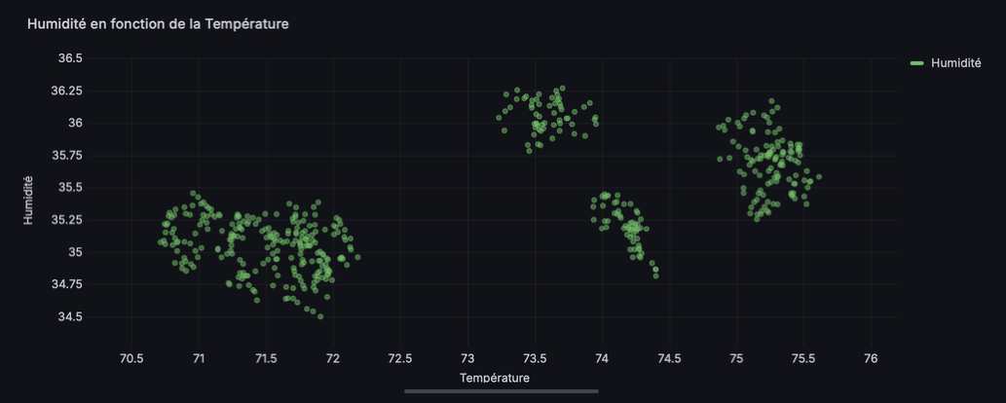
Le graphique, intitulé "Humidité en fonction de la Température", abandonne l'axe temporel classique. L'axe horizontal représente la Température et l'axe vertical l'Humidité. Chaque point vert est une mesure. Ce visuel révèle que les données ne sont pas dispersées au hasard, mais forment des clusters (groupes) distincts. On voit clairement un groupe "frais" vers 71°F, un groupe intermédiaire vers 73-74°F (divisé en deux niveaux d'humidité), et un groupe "chaud" vers 75°F. Cela prouve l'existence de zones climatiques bien définies et stables dans ton espace, plutôt qu'un changement progressif.

1.3.6 Distribution Thermique Identifiée par Capteur
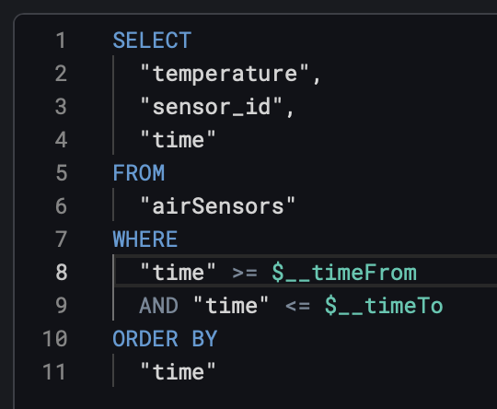
Cette requête se distingue par son absence totale de fonctions d'agrégation mathématique (comme AVG ou GROUP BY). Elle demande simplement à la base de données d'extraire les données brutes, ligne par ligne, en sélectionnant trois colonnes spécifiques : la température, l'identifiant du capteur et l'heure. Elle sert de "passe-plat" pour fournir la matière première intégrale à l'outil de visualisation, car pour construire un histogramme de distribution précis, le logiciel a besoin de chaque point de donnée individuel pour calculer lui-même les fréquences et les répartir dans les bonnes catégories.

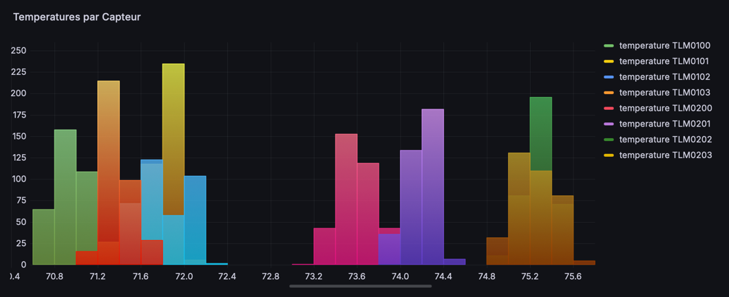
Le graphique, intitulé "Temperatures par Capteur", est un histogramme empilé qui décompose la répartition thermique en identifiant la contribution exacte de chaque appareil. Grâce au code couleur (légende à droite), on peut désormais attribuer des noms aux trois zones climatiques observées depuis le début : la zone "fraîche" (70-72°F) est gérée par les capteurs de la série 100 (TLM0100 à TLM0103), la zone intermédiaire (73-74°F) correspond aux capteurs TLM0200 et TLM0201 (en rose et violet), et la zone "chaude" (>75°F) est captée par TLM0202 et TLM0203. Ce visuel sert à réaliser une segmentation géographique et technique de ton parc.

1.3.7 Répartition Globale des Zones Thermiques
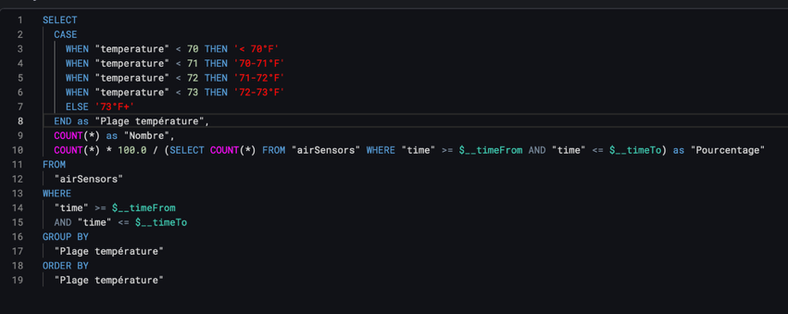
Cette requête introduit une logique de segmentation conditionnelle sophistiquée. Au lieu de simplement extraire des chiffres bruts, elle utilise l'instruction CASE WHEN (lignes 2 à 8) pour classer chaque mesure de température dans des "boîtes" ou plages prédéfinies (ex: "< 70°F", "70-71°F", etc.). De plus, elle effectue un calcul statistique immédiat : elle compte le nombre d'occurrences pour chaque plage (COUNT(*)) et calcule même dynamiquement le pourcentage que cela représente par rapport au total (ligne 10). Elle sert à transformer une donnée continue (la température) en catégories discrètes pour faciliter une analyse de répartition globale.

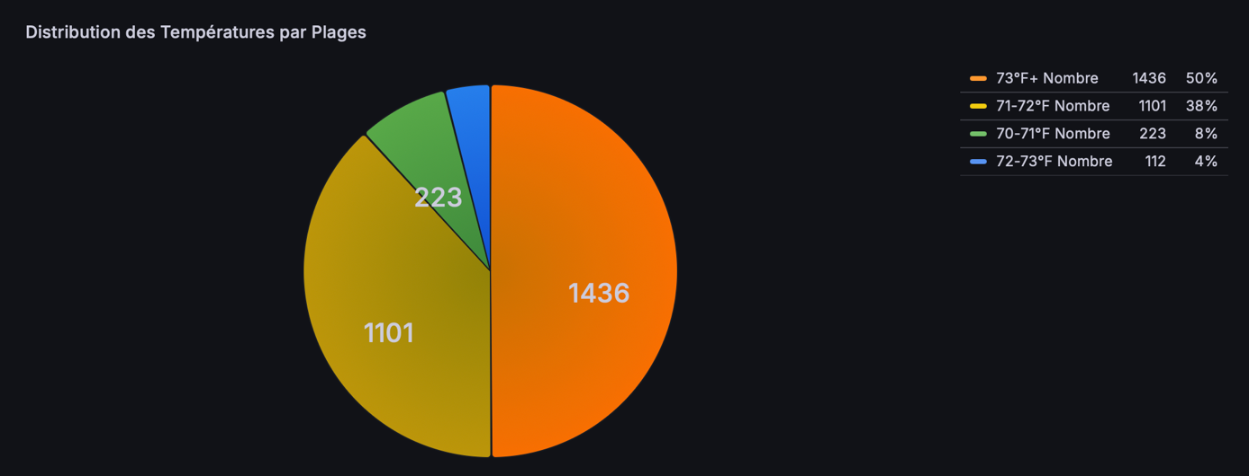
Le graphique, intitulé "Distribution des Températures par Plages", est un diagramme circulaire (camembert) qui visualise ces proportions calculées. Il met en évidence une domination nette des températures élevées : la plage "73°F+" (en orange) représente à elle seule 50% de toutes les données enregistrées (1436 mesures), suivie par la plage "71-72°F"(38%). Ce visuel sert à évaluer l'ambiance thermique générale de tes locaux d'un seul coup d'œil : on comprend immédiatement que la moitié de l'espace ou du temps surveillé se situe dans la zone la plus chaude, tandis que les zones tempérées ou fraîches sont minoritaires.

1.3.8 Amplitude Thermique du Réseau (Max vs Min)
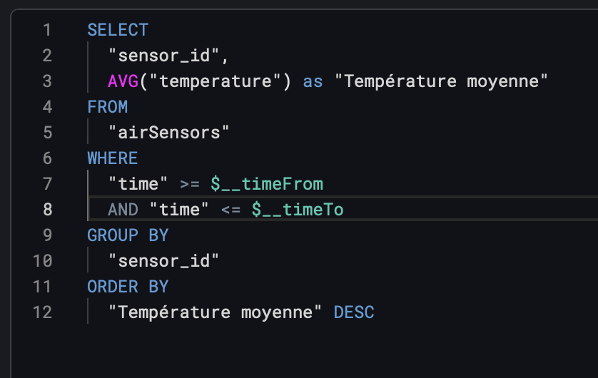
Cette requête a pour but de créer un classement thermique de ton installation. Elle calcule la température moyenne (AVG) pour chaque capteur individuel (GROUP BY "sensor_id") sur la période définie. L'élément décisif est la ligne 12 : ORDER BY "Température moyenne" DESC. Cette commande trie les résultats du plus chaud au plus froid. Contrairement aux requêtes précédentes qui cherchaient des pics temporels, celle-ci structure les données pour comparer les capteurs entre eux, du "pire" au "meilleur".

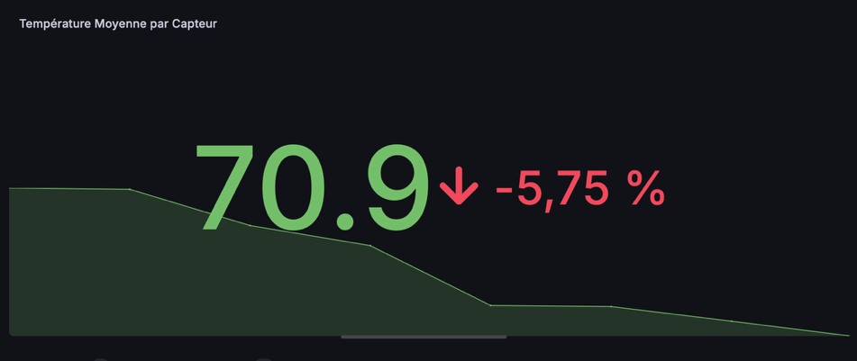
Le graphique est un panneau de statistiques ("Stat") qui interprète ce classement de manière astucieuse. Il affiche en gros chiffre 70,9, qui correspond à la température la plus basse de ta liste (le dernier capteur du classement), et indique une variation de -5,75 % avec une flèche rouge vers le bas. La ligne verte en arrière-plan, qui descend continuellement, illustre visuellement l'écart thermique à travers la pièce : elle part de la température du capteur le plus chaud (à gauche) pour descendre jusqu'au plus frais (à droite).

1.3.9 Classement des Capteurs par Niveau de CO (Temps Réel)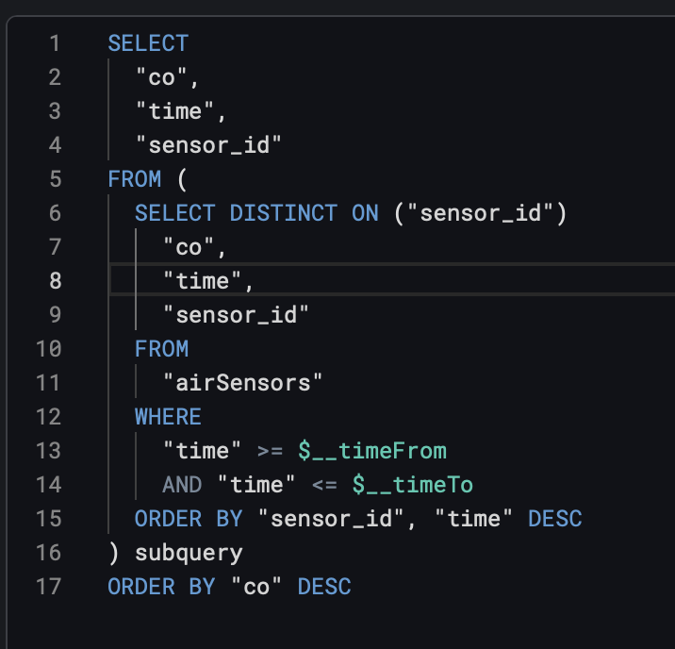
Cette requête se distingue par sa structure à deux niveaux (une sous-requête imbriquée) conçue pour obtenir un instantané précis. La partie centrale (lignes 6 à 15) utilise la commande SELECT DISTINCT ON ("sensor_id") combinée à un tri temporel inverse (ORDER BY ... "time" DESC). Cette technique force la base de données à ne conserver que la toute dernière mesure enregistrée pour chaque capteur, éliminant ainsi tout l'historique. Ensuite, la requête principale trie ces résultats finaux par concentration de gaz décroissante (ORDER BY "co" DESC ligne 17), afin de faire remonter les valeurs les plus élevées en haut de la liste.

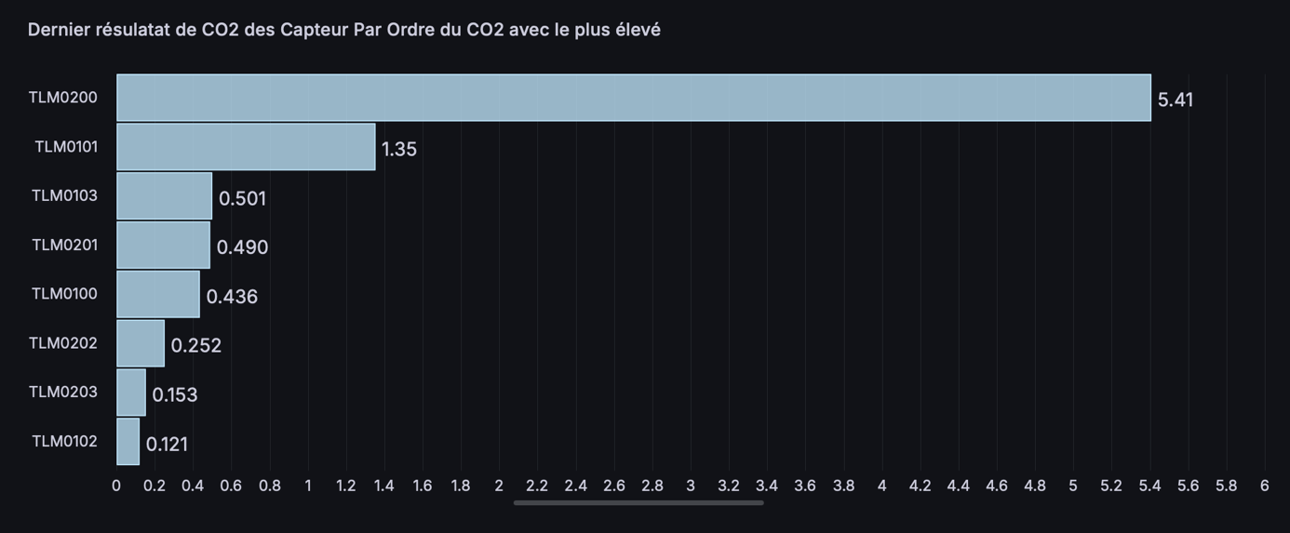
Le graphique affiche ce classement sous forme de barres horizontales, permettant une comparaison immédiate des niveaux actuels de pollution entre les différentes zones. Le capteur TLM0200 domine largement le classement avec une valeur critique de 5,41, ce qui est quatre fois supérieur au deuxième capteur (TLM0101 à 1,35). La majorité des autres capteurs (comme TLM0102 ou TLM0203) affichent des niveaux négligeables, inférieurs à 0,2. Ce visuel met en évidence une disproportion majeure : la pollution n'est pas généralisée, mais extrêmement localisée sur un point précis.

Conclusion
Ce travail pratique a permis d'explorer les concepts fondamentaux d'InfluxDB et de mettre en pratique l'utilisation de cette technologie de base de données de séries temporelles. Les principaux enseignements tirés de cette étude concernent :
- Architecture et concepts : La compréhension de la structure des données (measurements, tags, fields, séries) est essentielle pour concevoir des schémas efficaces.
- Optimisation du schéma : La distinction entre tags et fields, ainsi que la gestion de la cardinalité, constituent des facteurs critiques pour les performances.
- Langage Flux : Le langage de requête Flux offre une flexibilité importante pour l'analyse et la transformation des données temporelles.
- Visualisation : L'intégration des requêtes avec les outils de visualisation permet de créer des dashboards informatifs pour le monitoring et l'analyse.
Les bonnes pratiques identifiées, notamment concernant la minimisation de la cardinalité des tags et l'optimisation des requêtes, sont applicables à tout projet utilisant InfluxDB pour garantir des performances optimales.

Annexe

